微格教学教案

教学技能： 探究技能 日期：2016年4月20日星期三

主讲人：梁仕儒 课题：光的反射
技能训练目标 | 科学家探究科学的行为虽然很复杂，然而这些活动可分解为较单纯的6个基本过程及6个综合过程。这些科学家探究科学的方法也被称做科学探究的过程技能，这些技能经过学习，学生是可以获得的。组织一系列探究教学活动，可以帮助学生从简单的基本过程开始，然后逐渐进展到分类、测量、预测、推理，进一步发展控制变量，下操作型定义，如何做实验，怎样解释实验结果等。
教学目标 | 1．在反射现象中，反射光线、入射光线和法线都在同一平面内。  2．反射光线、入射光线分居法线两侧。  3．反射角等于入射角。
时间分配 | 教师的教学行为 | 应用的技能要素 | 学生的学习行为 | 媒体的使用
0 | 在探究光的反射规律时，将白色硬纸板垂直放置在平面镜上，这样可以使反射光线和入射光线在硬纸板上呈现 | 连贯、有条理，准备充分 | 实验中使用可折转的硬纸板，除了能呈现光路外，通过向后折硬纸板，观察现象来探究反射光线、入射光线与法线是否在同一平面内 | 白纸，激光笔
3 | 自制教具教学 | 操作，演示，与学生互动，让学生通过实体物件学习知识 | 激发学生对自然现象学习、研究的兴趣。 | 自制教具
6 | 解说 | 多媒体课件 | 培养学生严谨的科学态度和与人合作的良好品质 | 电脑、投影
10 | 巩固 | 多媒体课件 | 思考密切联系实际，增强学生将物理知识应用与日常生活和社会的意识。 | 电脑、投影
板书设计 | 从实验中分析现象，归纳总结规律，培养学生观察分析概括能力。  - 知道光的反射现象。  - 理解光的反射定律，并用来解决一些简单问题。  - 知道镜面反射和漫反射，都遵循光的反射定律。
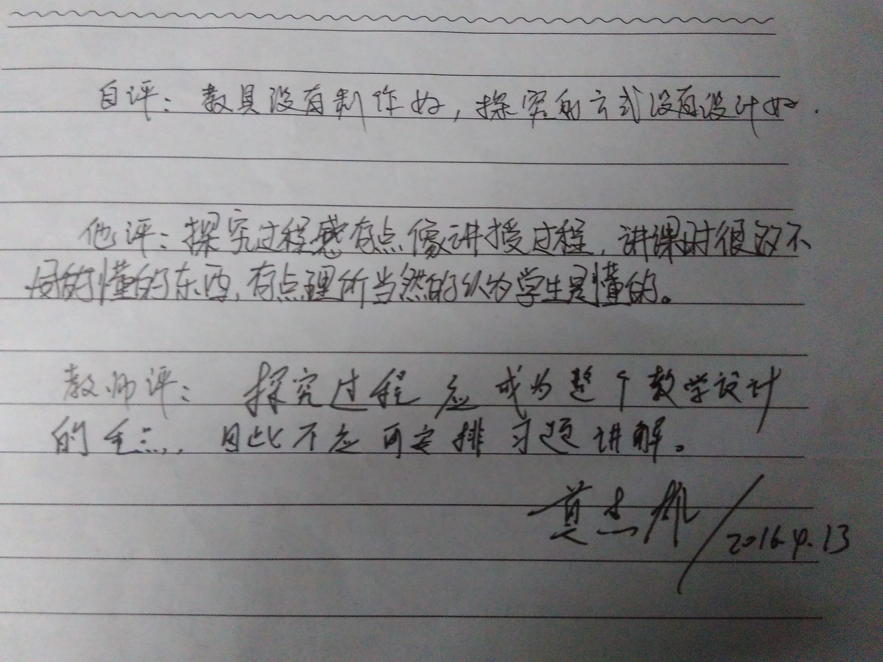

第二次微格训练：

自评：

他评：

教师评：

